**MANUAL POWER BI GSI**

|  |  |  |
| --- | --- | --- |
| REGISTRO DE CAMBIOS | | |
| VERSIÓN | **FECHA DE CAMBIO** | **MOTIVO DEL CAMBIO** |
| 1 | 29-11-2019 | Creación del documento |
| 2 | 15-06-2021 | Cambio de imagen corporativa Telefónica |
| 3 | 24-10-2022 | Cambio de imagen institucional SENA |
| 4 | 01-12-2023 | Elaboración de manual |

|  |  |  |  |
| --- | --- | --- | --- |
| CONTROL DEL DOCUMENTO | | | |
| VERSIÓN | **ELABORADO** | **REVISADO** | **APROBADO** |
| 1 | Wilson Mora González  Líder de Calidad | Zoraima Oñate  Coordinadora LGST | Gerente de Servicios |
| 2 | Wilson Mora González  Líder de Calidad | Ángela Rios  Coordinadora LGST | Gerente de Servicios |
| 3 | Wilson Mora González  Líder de Calidad | Patricia Caballero  Coordinadora LGST | Gerente de Servicios |
| 4 | Andres Felipe Sanabria Rivera | Henry Jiménez Téllez  Gestor de Sistemas de  Información | Paula Sánchez  Gerente de Proyecto |

TABLA DE CONTENIDO

**Pág**.

1. TABLERO DE SEGUIMIENTO GSI 4

1.1. Componentes e interacciones 4

1.2. Implementación tablero 5

**LISTA DE TABLAS**

**Pág.**

No se encuentran elementos de tabla de ilustraciones.

**LISTA DE FIGURAS**

Pág.

Figura 1 Nomenclatura de documentos 2

# TABLERO DE SEGUIMIENTO GSI

**Figura 1 Diagrama de arquitectura TABLERO DE SEGUIMIENTO GSI**

Fuente: Elaboración propia

Esta imagen describe la arquitectura del Power BI implementado en la gestión de sistemas de información para el seguimiento de soluciones tecnológicas. La consulta, interacción y autoría se realiza usando Power BI WEB y/o MOBIL, este está conectado a diferentes orígenes de datos por medio de ONE DRIVE apuntando hacia los diferentes repositorios del proyecto, a continuación, se profundizará en el funcionamiento y mantenimiento del tablero.

## Componentes e interacciones

Los DATASETS del tablero son alimentados por los siguientes artefactos de la operación:

* Lineabase (Datacenter)
* Catalogo SI (GSI)
* Protocolo paso a produccion de cada una de las aplicaciones (GSI)

## Implementación tablero

Para implementar el tablero desde en caso de una perdida y/o cambio del equipo administrador se debe contar con las aplicaciones POWER BI PRO y ONE DRIVE,

Configuración ONEDRIVE:

One drive debe tener sincronizado los repositorios de operación para el proyecto de SENA y TELEFONICA, en este caso del contrato intermedio 5267796, **cada vez que cambie el contrato y por tanto el repositorio se debe sincronizar nuevamente y actualizar la columna ubicación de la documentación en el catalogo de sistemas de información**

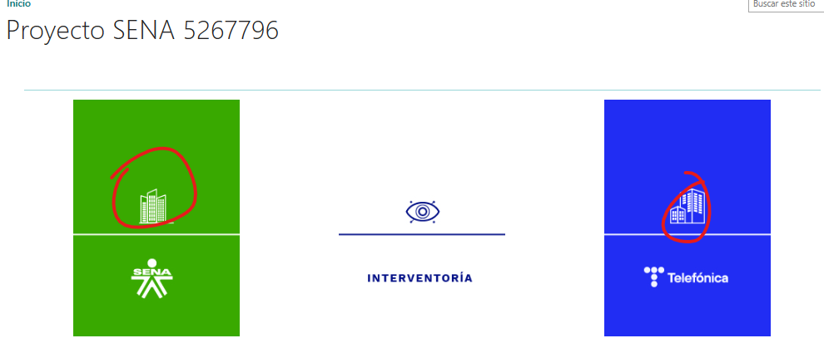

Una vez sincronizado en el equipo debe quedar de la siguiente manera:

Se debe asegurar la relación de las siguientes tablas ubicadas en el One Drive del proyecto en el modelo de datos del tablero, la ubicación de cada una de estas tablas debe ser consultada con el Gestor de la gestión de Sistemas de Información.

Las tablas se distribuyen en los artefactos de la siguiente manera:

Catalogo SI:

* CatalogoSI
* Historial
* ListadoAPP
* SeguimientoPAP
* Servicios

Lineabase:

* Lineabase

Repositorio PAP:

* ListaAPP_ {{nombre de aplicación}}

La tabla ListaAPP_Ponderado debe ser actualizada siempre que ingrese una nueva solución al procedimiento de paso a producción, la lista de chequeo debe ser agregada al ponderado con la herramienta “Anexar consultas”

Una vez asegurado el enlace de las tablas se actualiza el DATASET:

Y debe ser modificada la fecha de actualización de la portada:

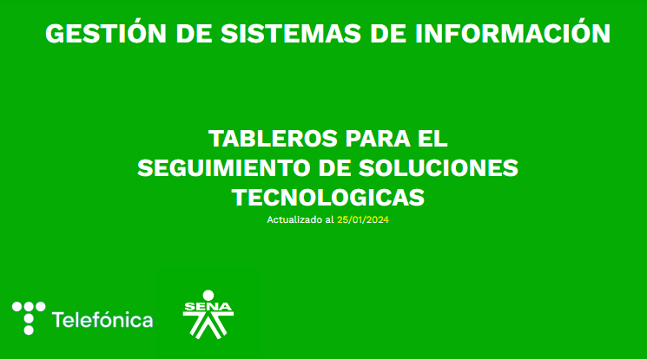

Por ultimo se publica la última version del tablero:

Y se confirma y notifica el enlace del dashboard por correo a los interesados pactados en la MDT de la GSI.